PER DIRE

NO alla guerra globale e permanente
NO alla legge razzista Bossi-Fini
NO alla precarizzazione dei diritti del lavoro
NO alla mercificazione del diritto alla salute

I nostri strumenti sono l’informazione, l’impegno sociale, il dialogo, l’obiezione di coscienza, la disobbedienza civile e il consumo critico

CI SARANNO: Un ponte per…, Emergency, Rifondazione Comunista, Commercio equo-solidale… e una fetta di torta pacifista per tutti!

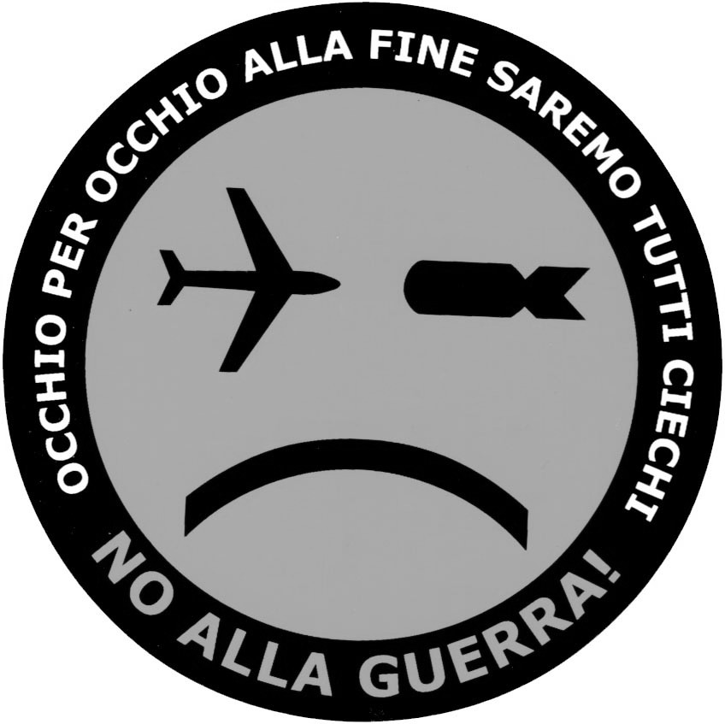

Social Forum bassa bresciana e cremonese
socialforumbbc@yahoo.it

PRESIDIO CONTRO LA GUERRA

BAGNOLO MELLA

SABATO 16 NOVEMBRE
DALLE 09.30 ALLE 12.00

PIAZZA DEL MERCATO

